**Solution 1: Potentiomètre + Tachymètre**

1. **Asservissement moteur**

Concept: Faire varier la tension en entrée du moteur pour faire varier sa vitesse de rotation.

En pratique :

**Type de moteur:** Moteur CC 12V

**Montage électrique possible**

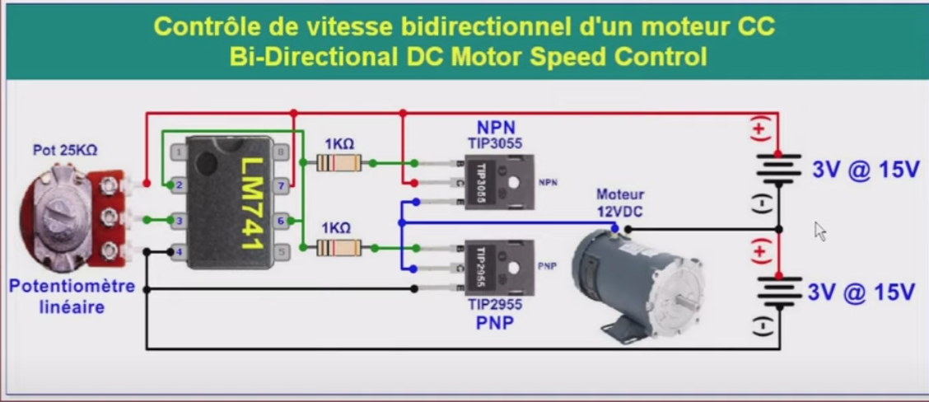

**Liste matériel:**

-Générateur/ alim 12V

-Potentiomètre linéaire

-2 résistance 1kOhm

-2 Transfo: 1 NPN et 1 PNP pour pouvoir inverser le sens de rotation

-AOP: LM741

1. **Mesure de la vitess de rotation du gyromètre**

Uitlisation d’un tachymètre.

Utilisation <https://www.youtube.com/watch?v=jIjNPspQi5Q>

Approche 1: Pour chaque tension input, faire un relevé de la vitesse du moteur et mettre dans une courbe.

Approche 2 : Faire acquisition numérique (à voir)

1. **Structure du banc d’essai**

Si tige moteur assez grande, encastrer avec une goupille sur une plaque en bois et fixer le gyro par dessus.

**Étude théorique:**

Masse gyro:

Rayon/diamètre: 22

Hauteur:

Inertie:

Puissance moteur:

Couple moteur:

**Précision: +-3tour/s**